**La motivación y su influencia en el ámbito laboral**

**INICIO** ___________________________________________________________________________________________________________________________________________________

**DESARROLLO**

_______________________________________________________________________________________________________________________________________________________________________________________________________________________________________

_________________________________________________________________________________________________________________________________________________________________________________________________________________________________________________________________________________

**CONCLUSIÓN**

________________________________________________________________________________________________________________________________________________________________________

E

n el mundo laboral, las personas se pueden clasificar en dos grupos: los que trabajan por obligación y los que lo hacen por placer. Los primeros realizan su labor sin más preocupación que el obtener una retribución económica, y los segundos, sobre todo, por una satisfacción personal. Un concepto clave en esta dicotomía es el de motivación, término empleado en el ámbito empresarial en los últimos años y que establece la mirada que se tiene frente al trabajo: como una actividad lucrativa o placentera. En las siguientes líneas, analizaremos el concepto de motivación y su influencia en el ámbito laboral.

En términos sencillos, la motivación se define como la tendencia a la superación personal. Se clasifica en extrínseca (vinculada con las necesidades básicas) e intrínseca (relacionada con las necesidades de desarrollo). La primera se refiere a la recompensa económica, generalmente, que se espera obtener de una acción (se valora lo que proporciona un beneficio material). La motivación intrínseca, por el contrario, no ve en el trabajo un medio para obtener un beneficio material, sino un fin en sí mismo. Una persona con este tipo de motivación encuentra gratificante su labor al margen de alguna retribución; las razones que lo impulsan a trabajar son las recompensas sociales como el establecimiento de relaciones humanas satisfactorias, el respeto, la aprobación, el estatus alcanzado y el sentimiento de utilidad.

Su influencia abarca ámbitos como el educativo, pero es en el laboral donde sus beneficios son más notorios. En estos últimos años, las empresas han valorado este concepto y han dirigido sus esfuerzos en incrementar lo que se conoce como salario emocional. La permanencia en un trabajo y la satisfacción que este le origina al trabajador está vinculado más al grado de empatía, reconocimiento, superación personal, trascendencia, buen ambiente de trabajo, flexibilidad, etc., que en el salario que pueda obtener (pensar, entonces, en la productividad de un trabajador como resultado infalible de un aumento de sueldo es una falacia que se debe desterrar). Para que esto ocurra —que el trabajador se encuentre motivado— la empresa debe crear el ambiente laboral propicio a través de una flexibilidad horaria, sensibilidad con sus problemas personales, reconocimiento constante por sus labores, cursos de especialización, incentivos, etc.

En conclusión, entender la motivación implica darle la importancia necesaria tanto a los factores extrínsecos como intrínsecos; supone, además, entender que el desempeño laboral no se reduce a lo económico, sino que lo trasciende. ¿Somos lo suficientemente hábiles para asimilar nuevos conceptos o estamos sujetos a una mirada retrógrada? ¿Una visión moderna de la empresa debe soslayar la motivación o nutrirse de ella?

*Betzabé A.: La motivación y su influencia el ámbito laboral (ensayo universitario)*

EJERCICIOS

1. Analiza el texto y realiza lo siguiente:
2. Señala el tema y sub temas de la lectura.
3. ¿Qué marcadores textuales encuentras en el texto y a qué tipo pertenecen?
4. Señala los elementos de la introducción
5. ¿Qué tipo de ensayo es? ¿Por qué?
6. Realiza un esquema sobre la lectura: La motivación y su influencia en el ámbito laboral

Respuestas

1. El ensayo presenta como tema principal la motivación y como subtemas: la motivación intrínseca y extrínseca, clasificación de la motivación, influencia en el ámbito laboral y social
2. -Por lo contrario: Adversativo y oposición

-Sino: Adversativo u oposición

-pero: Oposición

-Para que: Finalidad

-O: Disyunción

-Además: Aditivo

-En conclusión: Conclusivos

3. La introducción, tanto la primera oración como la segunda oración, es un marco contextualizador sobre el tema a tratar mencionando a los trabajadores y la división de la motivación. La tercera oración nos plantea la tesis, donde se menciona que la motivación es una factor de incertidumbre y duda. La cuarta oración sirve para la delimitación del tema mencionado, centrándose a su concepto, clasificación e importancia para las empresas y en el campo laboral.

4. Es un ensayo expositivo porque las definiciones y significados de la motivación son objetivos extraídos de un mismo pensamiento.

5.

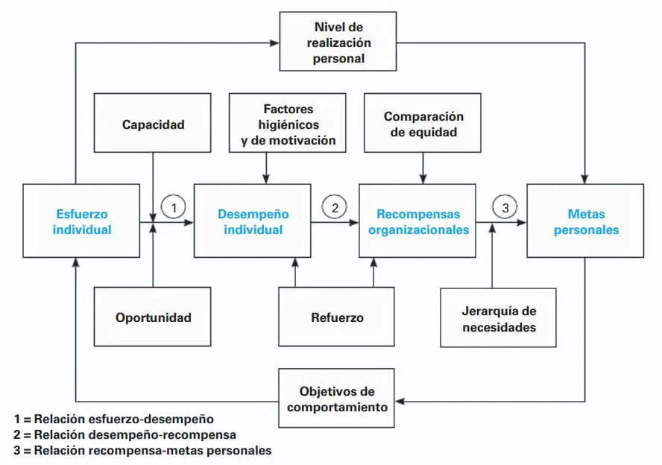

1. Elimina o cambia por una expresión formal toda marca de oralidad presente en los siguientes enunciados.
2. Bueno, el problema del pandillaje tiene su origen en el hogar.

* Pero

1. Por otro lado, el aborto sentimental es completamente injusto, ya que el bebé no tiene la culpa de todo que Ie pasó a su madre; aparte, abortar solo aumentaría el trauma, ya que Ie está quitando...

* Asimismo

1. Sin embargo, existen hoy en día diversas formas de prevenir estas enfermedades, como podría ser el bypass...

* Como por ejemplo

1. El Perú se ha desarrollado económicamente ente muy rápido, por lo que las necesidades han cambiado; hoy se necesitan, más que nada, otro tipo de profesionales.

* Debido a que

1. Las mujeres no solo estén obligadas «culturalmente» a cuidar de sus hijos, sino que encima deben ser esposas ejemplares.

* Están, también

1. Ahora, sobre el campo laboral, la Secretaria Nacional de la Juventud ha elaborado estudios sobre las carreras del futuro.

* Por otro lado

1. Las redes sociales, desde sus orígenes, fueron teniendo una gran acogida; poco a poco, llamaba más la atención poder...

* Al comienzo

1. Es tan fetal que puede ocasionar la muerte y otro tipo de daños y hasta veces la persona no...

- A veces

1. El presente de Sudamérica contrasta con el de Europa, que solo mantiene en carrera a seis de sus trece representantes, con Italia y Francia ya eliminados. Encima, esos seis equipos se eliminarán entre sí, por lo que a cuartos llegarán solo tres.

* Además

1. Otro beneficio es el acceso a la información; años atrás el estudiante universitario tenía que leer un montón de libros, pero ahora Internet nos ha facilitado esta labor.
2. Identifica los errores de los siguientes enunciados y escribe una mejor versión.
3. A continuación, analizaré las causas y consecuencias de este fenómeno social.

* Ahora

1. Me apartaré un poco del tema para advertirte que la prescripción es un tanto compleja.
2. Las ventajas son pocas; te da la energía suficiente para mantenerte despierto, razón por la cual los deportistas también las consumen.
3. La gripe AH1N1 es una enfermedad que esté dando a mucha gente.

* Está infectando

1. Las causas pueden ser muchas, pero la más frecuente es cuando uno come mucho más de lo necesario.

* Son, ocurre

1. Las redes sociales permiten compartir ideas, experiencias y fotos con tus amistades.
2. En las líneas siguientes, mostraré los modos cómo se puede ayudar a la conservación de la naturaleza.

* En las siguientes líneas, mostraré los modos de cómo

1. ...se encuentra directamente vinculado con algo que genera bastante interés entre los funcionarios y servidores públicos.

* Está

1. Hace años se descubrió que había un agujero en la Antártida y esto se debe a que suelta

en el aire gases como el metano y estos deterioran a la capa.

* Desprende por el

1. Corrige las marcas de oralidad - y otros errores - del siguiente texto.

El alcohol, es una de las bebidas más dañinas que existe para el hombre, se suele ingerir por la simple excusa de librarnos de preocupaciones y hacernos pasar un buen rato. Este producto al ser consumido masivamente hace de las suyas dando situaciones perjudiciales para el organismo, asimismo, para las personas que las consuman es tan fetal que causa la muerte y otro tipo de daños. En la mayoría de los casos la persona no se da cuenta de lo que está realizado causando a su paso pelea, agresiones verbales y/o físicas y hasta la muerte, siendo lo peor para la persona que ingiere este licor corre el riesgo de morir.

*Tomado de Mayela Vílchez y otros: Presencia de marcas orales en textos escritos de estudiantes universitarios*

1. IV. Identifica las repeticiones lexicales y de estructura del siguiente párrafo —y otros errores — y construye una mejor versión.

Son tres los principales motivos del origen de las pandillas. El primer motivo es que el joven no logra identificarse con su ambiente. Entonces, buscan, a través de esa cultura, la pandilla, una personalidad. EI segundo motivo es no tener una estructura familiar bien definida; es decir, no existe una autoridad, en estos casos, la del padre. El tercer, y último, motivo es la carencia de afecto y baja autoestima. A causa de ello, acuden a estos grupos para sentirse mejor consigo mismo; ahí encuentran unión, respeto y cariño.

*Fragmento de ensayo: C. Q., alumna de 5.” año*

_____________________________________________________________________________________Existen 3 motivos principales del origen de las pandillas las cuales. La primera razón ocurre cuando el joven no logra adaptarse con su ambiente y su entorno. La segunda razón es debido la carencia de una estructura familiar bien definida, no existe un padre o madre como autoridad máxima. Por último, a causa de la falta de afecto y poca autoestima la persona acude a lugares o zonas de confort donde se sienta acompañado, satisfecho y libre._________________________________________________________________________________________________________________________________________________________________________________________________________________________________________________

____________________________________________________________________________________________________________________________________________________________________________________________________________________________________________________________________________________________________________________________________________

____________________________________________________________________________________________________________________________________________________________________________________________________________________________________________________________________________________________________________________________________________

____________________________________________________________________________________________________________________________________________________________________________________________________________________________________________________________________________________________________________________________________________

____________________________________________________________________________________________________________________________________________________________________________________________________________________________________________________________________________________________________________________________________________